SDH Moravany Vás srdečně zve na

HASIČSKÉ HRÁTKY

konají se dne

26.5. 2012 v 9:00 hodin

Prezentace účastníků je od 8:00 – 8:30 hodin

občerstvení zajištěno

Srdečně zvou pořadatelé.

startovné za jedno družstvo činí 100 Kč
(startovné se platí při registraci na místě soutěže)

přihlášky na adresu : hasmor@seznam.cz

nebo na telefon : 739230791 nejpozději do 24.5. 2012

Přihláška do soutěže

kolektiv : mladší žáci starší žáci dorost

Organizační pokyny:

Místo soutěže: Náves v obci Moravany před hasičskou zbrojnicí

Disciplíny: uzlová štafeta - dle Plamenu
štafeta dvojic - dle Plamenu
štafeta 6 x 60 - dle propozic
požární útok - dle propozic
Vedení soutěže v případě špatného počasí může na místě upravit nebo vyřadit některou disciplínu po dohodě s vedoucími týmu v den konání soutěžě.

Materiální zabezpečení: Každé družstvo vlastní,mimo proudnic na útoky , které budou jednotné. Pořadatel zajistí překážky, postavení tratí.Jeden stroj PS 12 pro požární útok.

Velitel soutěže: Faltys Milan
Hlavní rozhodčí:
Ostatní rozhodčí: OSHČMS
Pracovní četa: SDH Moravany

Program soutěže: 8:00 – 8:30 hod. Prezentace
8:45 hod. Nástup
8:55 hod. Instruktáž rozhodčích disciplín a vedoucích
kolektivů
9:00 - 16:00 hod. Průběh disciplín
16:30 Vyhlášení výsledků a ukončení soutěže

Soutěžní družstva: Desetičlenná

Protesty: Podávání protestu dle Plamenu

Moravanské hrátky - Moravany

Disciplíny: uzlová štafeta - dle Plamenu
štafeta dvojic - dle Plamenu
štafeta 6 x 60 - dle propozic
požární útok - dle propozic

Požární útok : 8 členů

Pravidla:
Po odstartování vybíhá velitel družstva oběhne metu a posadí se na připravenou
houpačku,písknutím na píšťalku dá pokyn družstvu k zahájení požárního útoku.

Po celou dobu členové družstva nesmí mluvit.

Po nastříkání terčů si dvojce vezmou připravené kbelíky u terčů a utíkají k houpačce, kde

nabírají vodu z kádě a nalévají do sudu umístěného na houpačce tak dlouho, dokud

nepřeváží velitele sedícího na druhé straně houpačky.Po převážení velitele na houpačce

pokus končí.
Proudni jsou pro všechna družstva jednotné

Velitel mladších žáků se posadí na připravenou židli.
Členové na proudnici nesní jít pro kbelíky.
U mladší kategorie končí požární útok nástřikem obou terčů.

Hodnocení:
pokus je neplatný:
- pokud není našroubovaný koš před ponořením do kádě a po vyjmutí přívodního vedení z kádě
- nestříká-li útočný proud do svého terče (křížení) nebo pomáhá-li při naplnění terče druhý proud
- pomůže-li jiná osoba plnění disciplíny soutěžnímu družstvu
- přešlápne-li kterýkoliv člen soutěžního družstva nástřikovou čáru při stříkání
- použije-li soutěžní družstvo saponát nebo jiný prostředek k naplnění a tím i rychlejší signalizaci terčů
- nepřeváží-li velitele na houpačce
- pro kbelík jde některý z členů na proudu

trestné body:
- přešlápnutí čáry na startu členem družstva než dá pokyn velitel družstva k plnění disciplíny 10 s
- mluvení na startu 10 s

Štafeta 6 x 60m (8 členů)

Pravidla:
1 úsek - po odstartování vybíhá první člen družstva a překoná žebříkovou stěnu
a při výstupu i při sestupu musí stoupnout nohou na 1 a 2 příčku a uchopit
rukou 3 a 4 příčku vzít proudnici na pravé straně a překonat lávku
2 úsek-ve druhém úseku člen přeloží hadici, odpojí ji od hydrantu druhý ji svine
proběhnou pod laťkou a hadici předají třetímu úseku
ten vybíhá až po doběhnutí druhého člena
3 úsek- další člen jedním rozvinutím hadice se pokusí sestřelit co nejvíce kuželek
(vzdálenost kuželek je od čáry 5m.)

4 úsek - soutěžící vyběhne po 10 m uchopí dvě hadice ,,C,, doběhne k rozdělovači
zde hadice rozvine napojí proudnici, spojí hadice, napojí na rozdělovač
a rozloží hadice za vytýčenou čáru. Zde nepředává proudnici pouze
předá štafetu plácnutím ruky
5 úsek - člen družstva po plácnutí vybíhá, vyleze po provazovém žebříku pro
proudnici D umístěnou ve výšce 5m na stromě.(mladší žáci vylezou jen
k páté příčce žebříku, proudnici vezme na zemi u žebříku) dále pokračuje
k myšelovce, kde se podplazí tratí dlouhou 10m a doběhne do konce
svého úseku kde předá proudnici D poslednímu úseku
6 úsek - zde jsou připraveni tři členi soutěžního družstva. Ti vyběhnou
s proudnici k připravenému trakaři.
Jeden člen nabere z kádě do připraveného kbelíku vodu, položí kbelík na
trakař a odvezou vodu ke džberové stříkačce, zde ji doplní vodou,
s takto doplněnou džberovkou sestříknou plechovky na stojanu.
Pokud voda dojde musí si dojet s trakařem pro další množství vody.
Po sestříknutí plechovek běží do cíle a pokus končí.
Kategorie mladší nevozí vodu má pouze plnou náplň džberové stříkačky
Členové družstva mohou libovolně přebíhat v úsecích

Hodnocení
pokus je neplatný:
nepřekonání překážky
nedovážení vody na trakaři
mladší kategorie –při nesestříhnutí plechovky musí být prázdná džberka
nepředání štafetového kolíku (kromě předávky ze 4 do 5 úseku )

trestné body:
- předčasné vyběhnutí 10 s
- neshozená kuželka 10 s
- nesmotání hadice do úrovně hydrantu 10 s
- chození po špatné straně hadicového vedení 10 s
- mladší kategorie –za nesestříhnutí plechovky 10 s

Štafeta požárních dvojic

Pravidla a hodnocení
  - dle směrnic hry PLAMEN
Družstvo má dva pokusy a může nastoupit stejná štafeta dvakrát

Uzlová štafeta

Pravidla
Každý člen družstva si vylosuje jeden z pěti uzlů.( tesařský, plochá spojka, zkracovačka, lodní a úvaz na proudnici)
Po vylosování uzlů dá rozhodčí pokyn k startu.
Po odstartování první člen přistoupí k provazu uváže uzel a vrátí se zpět za startovní čáru, teprve k provazu může přistoupit další člen družstva po uvázání uzlů a vrácení posledního člena družstva za startovní čáru pokus končí. Každý tým má dva pokusy, lepší pokus se započítá do celkových výsledků. Nastoupit může stejné družstvo dvakrát

Způsoby vázání
- Tesařský – na kolíku, na větvi, stromě, jeden konec lana je upevněn
- Plochá spojka - libovolně ( na zemi, v ruce, apod.)
- Zkracovačka – libovolně ( na zemi, v ruce, apod.)
- Lodní – na kolíku, na větvi, stromě, jeden konec lana je upevněn
- Úvaz na proudnici (lano v sáčku) – na proudnici C52 s uzávěrem a napojené na hadici
Hodnocení
Trestné body
- nesprávně uvázaný uzel 60 s
- pomoc slovní od ostatních členů družstva 10 s
- předčasné vystartování ( u každého člena) 10 s

Neplatný pokus
- odmítnutí uvázání uzle

Nákres dráhy 6x 60m
Nákres dráhy požární útok

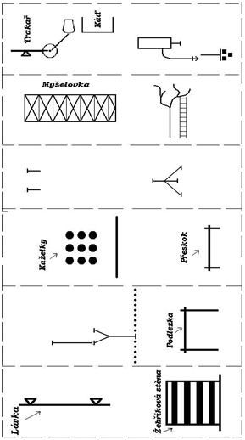
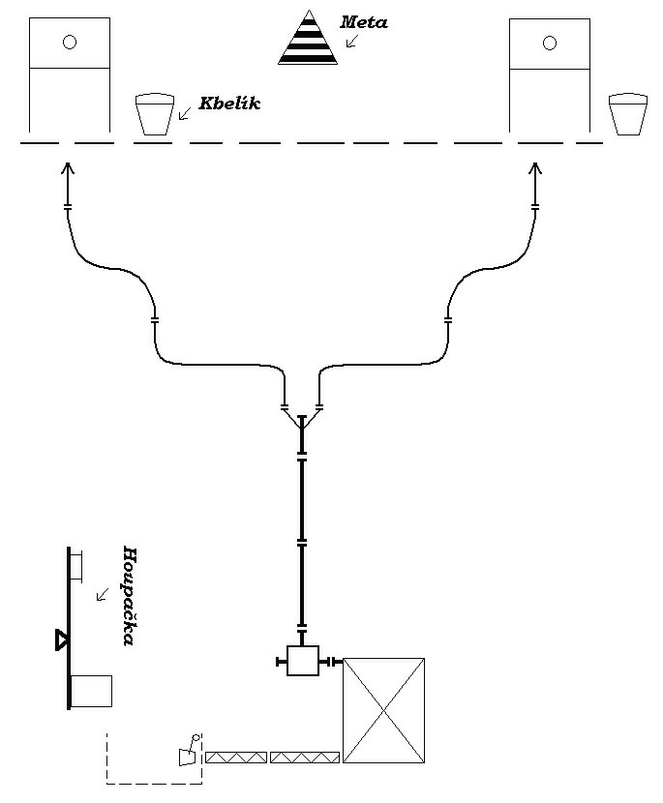

START

